**NIM : 201110199**

**Nama : Agus Kurniadin Khaer**

**UTS Praktikum Pemrograman Web**

1. **Halaman Utama**



1. **Show Bio**

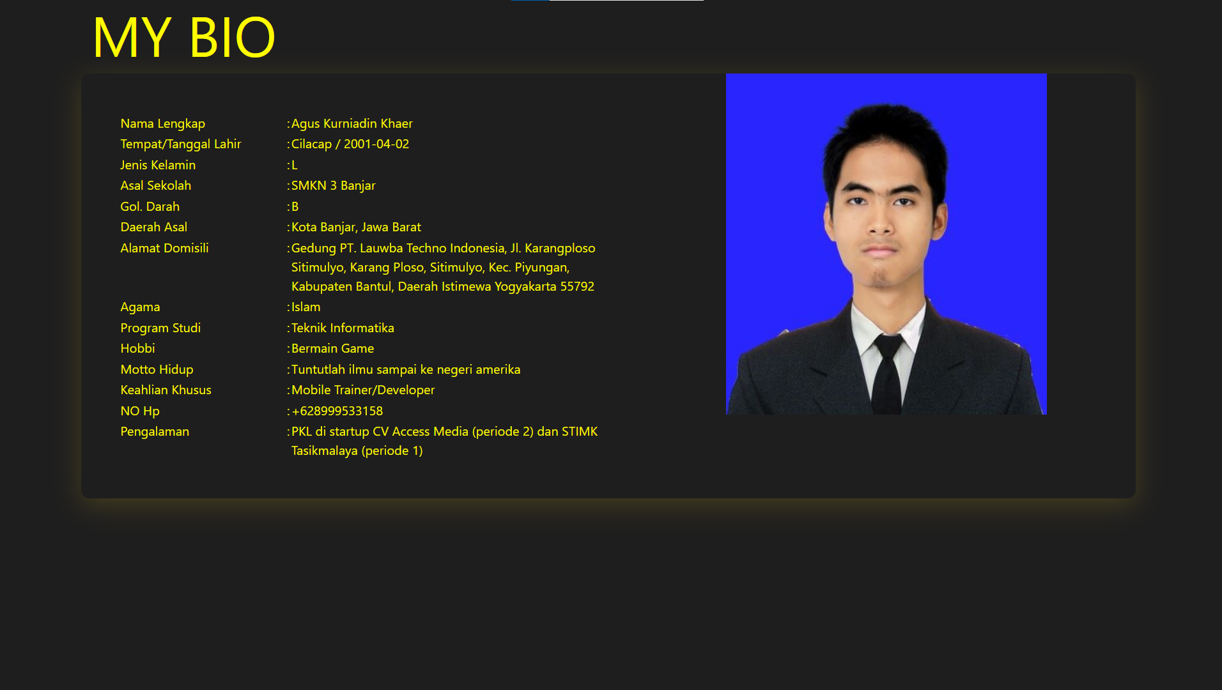

1. **Halaman Admin**
   1. **Show Data**

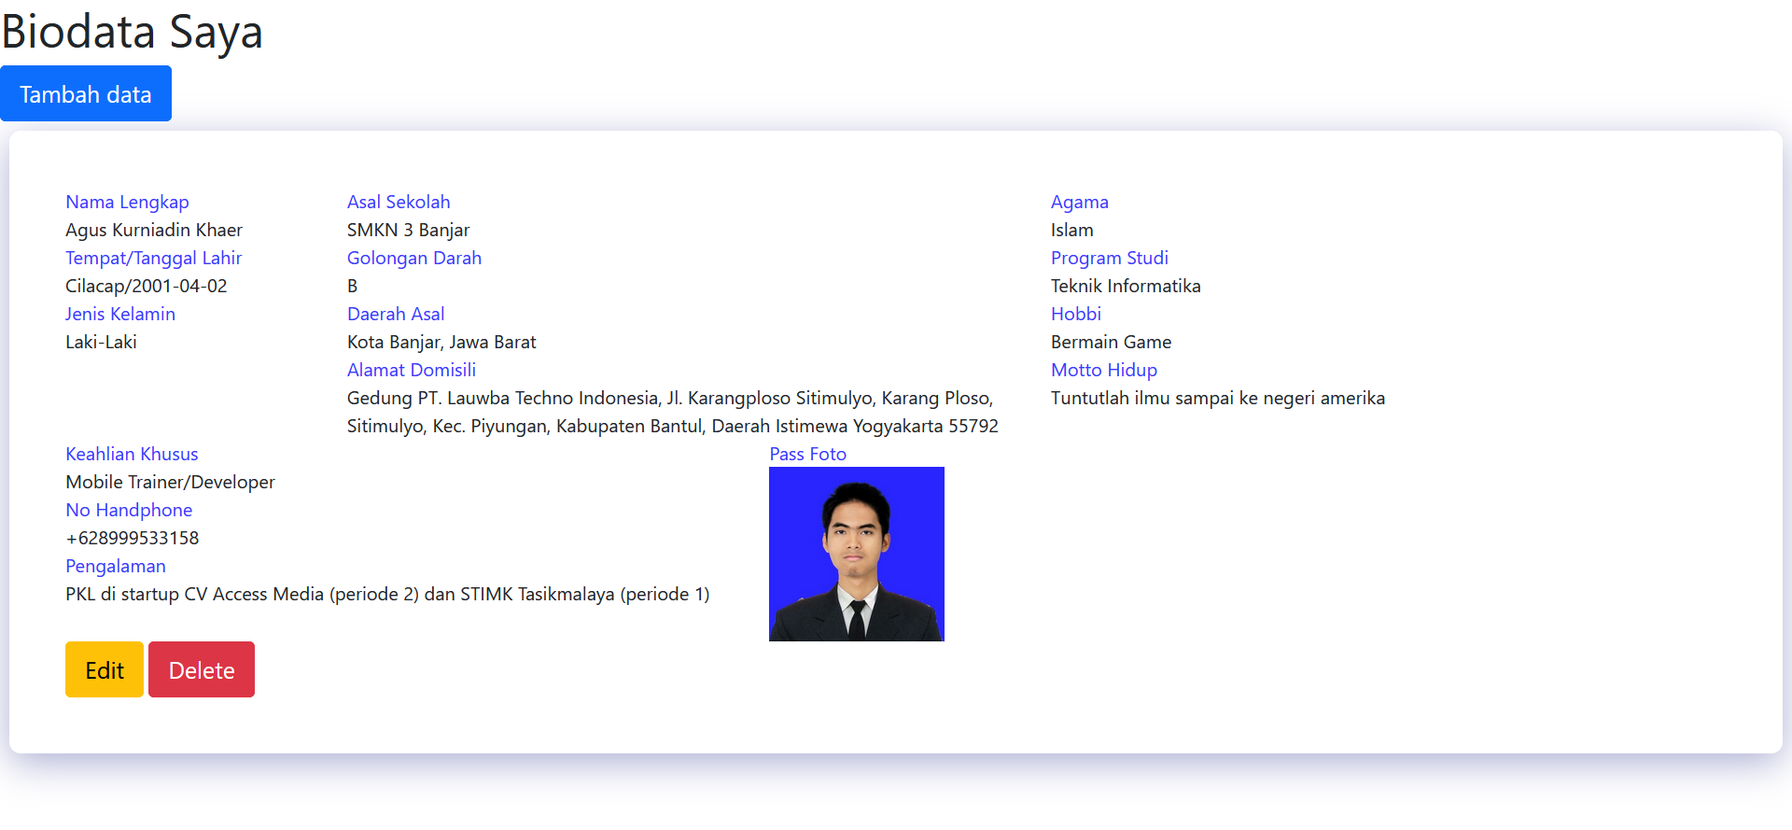

* 1. **Tambah Data**

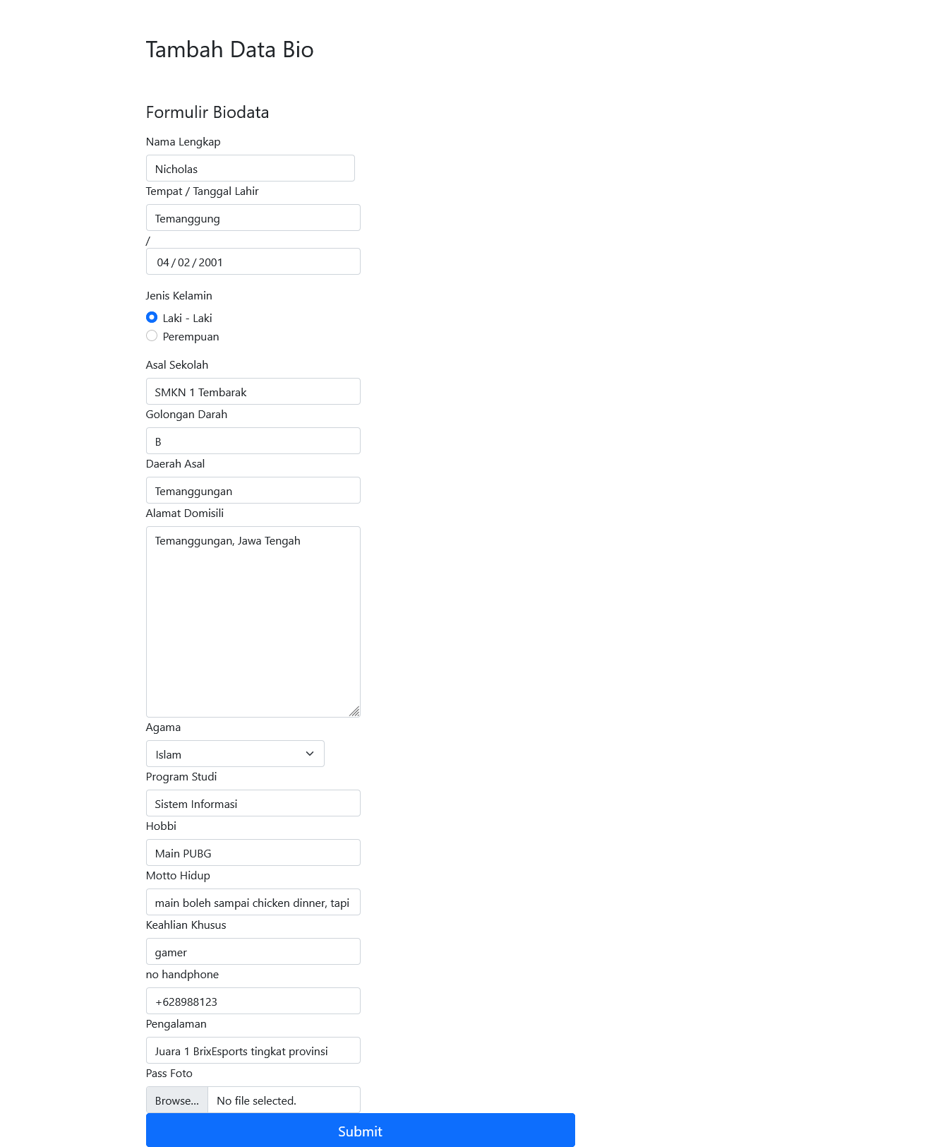

* 1. **Edit Data**

